

Odběratel Dodavatel

|  |
| --- |
| FONTANA R s.r.o.  Příkop 4  602 OO Brno CZECHIA |

Vodovody a kanalizace Břeclav, a.s.

Čechova 1300/23

690 02 Břeclav

IČO 49455168 Dič CZ49455168

Spisová značka  IČO 47911972 Dič CZ47911972

B 1176 vedená u Krajského soudu v Brně

Tel: 519 304 611, Fax: 519 321 227 www.vak-bv.cz, email: faktury@vak-bv.cz

Kód akce

Způsob dopravy Datum vytvoření 14.05.2025 Způsob úhrady Předpokládaná cena bez DPH 90 609,00 CZK

|  |  |
| --- | --- |
| Dodací podmínky |  |
| Ceny jsou uváděny | Bez daně |
| Středisko | 6 Středisko kanalizací a ČOV |
| Předmět | Oprava separátoru písku na ČOV Břeclav a česlí na ČOV Lanžhot |

# Specifikace objednávky

Objednáváme u Vás provedení opravy na základě cenové nabídky č. NV-318/2025 a NV-319/2025 u separátoru písku Fontána na ČOV Břeclav a česlí Fontána na ČOV Lanžhot.

|  |  |
| --- | --- |
| 1. ks | 1 - SP 250-15 v.č, 3594/10/08 |
| 2. ks | 1 - SČČ-VM 500x14750/700x3s/700 v.č. 8487/01/19A |

Termín opravy včetně podrobností prosím projednejte s p. na tel. č. , který je pověřen k převzetí dokončených prací.

Fakturu zašlete písemně, nebo elektronicky na faktury@vak-bv.cz.

Na faktuře uveďte číslo objednávky nebo přiložte její potvrzenou kopii.

Dodavatel se zavazuje, že bude dodržovat Pravidla v oblasti životního prostředí pro dodavatele, jejichž znění je k dispozici na stránkách společnosti Vodovody a kanalizace Břeclav, a. s.

Místo určení: ČOV Břeclav a ČOV Lanžhot

Vodovody a kanalizace Břeclav, a.s.

Čechova 1300/23

690 02 Břeclav @

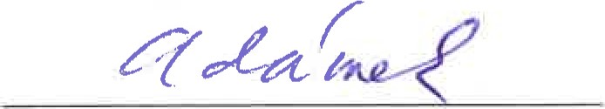

Razítko a podpis odběratele Razítko a podpis dodavatele

Tento doklad byl vytištěn informačním systémem QI 112.27, www.qi.cz